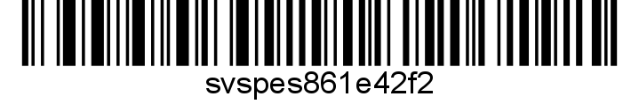
Č. j. SVS/2022/118819-M

Nařízení Státní veterinární správy

Krajská veterinární správa Státní veterinární správy pro Olomoucký kraj jako správní orgán místně a věcně příslušný podle ustanovení § 47 odst. 4 a 7 a § 49 odst. 1 písm. c) zákona č. 166/1999 Sb., o veterinární péči a o změně některých souvisejících zákonů (veterinární zákon), ve znění pozdějších předpisů, v souladu s ustanovením § 17 odst. 1 a § 75a odst. 1 a 2 veterinárního zákona rozhodla takto:

Čl. 1
Ukončení mimořádných veterinárních opatření
Mimořádná veterinární opatření k zamezení šíření nebezpečné nákazy – moru včelího plodu v Olomouckém kraji – nařízená dne 10.09.2021, pod č.j. SVS/2021/110726 – M, v katastrálních územích Bělkovice, Bohuňovice, Dolany u Olomouce, Domašov u Šternberka, Lašťany, Moravské Loděnice, Pohořany na Moravě, Štarnov, Trusovice a Véska u Olomouce
se ukončují.

Čl. 2

Společná, zrušovací a závěrečná ustanovení
- Toto nařízení nabývá podle § 2 odst. 1 a § 4 odst. 1 a 2 zákona č. 35/2021 Sb., o Sbírce právních předpisů územních samosprávných celků a některých správních úřadů z důvodu ohrožení života, zdraví, majetku nebo životního prostředí, platnosti a účinnosti okamžikem jeho vyhlášením formou zveřejnění ve Sbírce právních předpisů. Datum a čas vyhlášení nařízení je vyznačen ve Sbírce právních předpisů.
- Toto nařízení se vyvěšuje na úředních deskách krajského úřadu a všech obecních úřadů, jejichž území se týká, na dobu nejméně 15 dnů a musí být každému přístupné u krajské veterinární správy, krajského úřadu a všech obecních úřadů, jejichž území se týká.
- Státní veterinární správa zveřejní oznámení o vyhlášení nařízení ve Sbírce právních předpisů na své úřední desce po dobu alespoň 15 dnů ode dne, kdy byla o vyhlášení vyrozuměna.
- Tímto nařízením se zrušuje nařízení Státní veterinární správy č.j. SVS/2021/110726-M, ze dne 10. 09. 2021.

V Olomouci dne 20.09.2022

MVDr. Aleš Zatloukal
ředitel Krajské veterinární správy Státní veterinární správy pro Olomoucký kraj
podepsáno elektronicky
Obdrží:
Krajský úřad Olomouckého kraje
Dotčené městské a obecní úřady

